

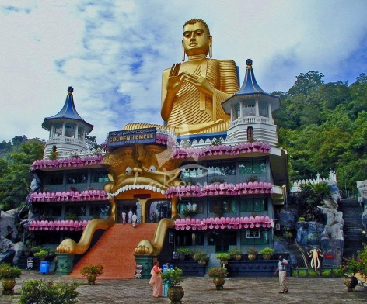
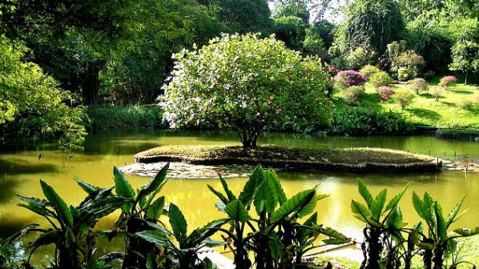
Шри Ланка – обиколка + 8-дневна all inclusive почивка ! Групово и гарантирано пътуване с водач!

14 дни/ 11 нощувки / 11 закуски / 3 вечери/ 8 ALL INCLUSIVE

По маршрут: София - Доха - Коломбо – Сигирия – Полонаруа – Дамбула – Канди – Пинавела – Бентота – Гал - Коломбо – Доха - София

Дата: от 7 ноември до 20 ноември 2021 г.

1 ден София – Доха
Отпътуване от София в 12.25 ч. с редовен полет на QATAR AIRWAYS за Доха. Кацане в Доха в 18.05 ч. Излитане за Коломбо в 19.35 ч.
2 ден Коломбо – Хабарама
Кацане в 02.55 ч. на летището в Коломбо. Посрещане от местния партньор, трансфер до Хабарама. Настаняване в хотел около 09.30 ч. Свободно време за почивка или възможност да релаксирате в някой от уникалните възстановителни СПА центрове както в хотела, така и извън него! Вечеря. Нощувка.
3 ден Сигирия – Полонаруа
Закуска. Рано сутринта се предвижда посещение на Сигирия - древен археологически комплекс, където са намерени останки от дворец, датиран от V в. Сигирия впечатлява и с 200-метровия скален блок, който се издига над комплекса и е създаден от магмата на застинал вулкан. За ентусиастите предстои изкачване по стръмни стълби, които отвеждат до върха на скалата, от която се разкрива красива гледка. Продължаване за Полунаруа – втория по значение археологически комплекс в Шри Ланка. Древен градски център, създаден още през XVI в. и превърнат във важен селскостопански и търговски център. Връщане в хотела. Вечеря. Нощувка.
4 ден Дамбула – Канди
Закуска. Посещение на Скалния храм в Дамбула (UNESCO). Храмът, вграден в скалата, е създаден още през III в. и е едно от най – значимите будистки светилища в Шри Ланка. Отпътуване за Канди. Предвиждат се попътни посещения на градина за екзотични подправки, в която се отглеждат канела, кардамон, черен пипер и др., както и на фабрика за батик – древен способ за оцветяване на тъкани и други материи, при който се използват восък и различни органични багрила и накрая разходка из Кралската Ботаническа Градина. Пристигане във втория по големина град на острова. Вечерна разходка в Канди (UNESCO) - последната столица на синхалските крале, която през 1815 г. преминава в английски ръце. Градът е важно религиозно средище, в което се намира една от най - важните будистки реликви – Храмът на зъба на Буда. По време на церемонии, когато зъбът се излага на показ, е поставян върху златен лотос, защото според преданието е открит в Индия върху лотосов цвят. Посещение на бижутерийна галерия и на шоу-представление с традиционни танци. Настаняване в хотел. Вечеря. Нощувка.

5 ден Канди – Пинавела – Бентота
Закуска. Отпътуване за Бентота с попътна спирка в приюта за слонове в Пинавела. Резерватът за осиротели слончета е създаден през 1975 г. с цел да приютява изоставени или ранени слонове. В момента на територията на резервата живеят около 100 слона, от които 25 са новородени. Пристигане в района на Бентота и настаняване в хотел на база ALL INCLUSIVE. Нощувка.

Бентота се намира на юг от столицата Коломбо, в югозападната част на острова и е считана за най- красивия курортен район на страната. Плажовете с бял пясък, тропическата растителност и тюркоазено сините води на Индийския океан са гаранция за едно незабравимо изживяване.

6 ден Бентота – Балапития - Гал
Закуска. Отпътуване за Балапития – крайбрежен град, намиращ се в южната част на острова, където с лодка ще можете да се насладите на красивата река Маду Ганга и ще минете през приказни селца, както и през някои от 23-те острова в реката, преди да се върнете обратно, за да продължите към Гал. По пътя ще имате възможност да посетите ферма за костенурки. Пристигане в Гал и туристическа обиколка на града, включваща Холандското пристанище, старата Холандска къща, Морския музей и др. Връщане в Бентота. ALL INCLUSIVE. Нощувка.
7 ден Бентота
Свободно време за плаж и почивка. Възможност в един от дните за екскурзия до Мириса, на южния бряг на острова за наблюдаване на китове, делфини и морски бозайници -
разположена на ALL INCLUSIVE. Нощувка.
8 ден Бентота
Свободно време за плаж и почивка. ALL INCLUSIVE. Нощувка.
9 ден Бентота
Свободно време за плаж и почивка. ALL INCLUSIVE. Нощувка.
10 ден Бентота
Свободно време за плаж и почивка. ALL INCLUSIVE. Нощувка.
11 ден Бентота
Свободно време за плаж и почивка. ALL INCLUSIVE. Нощувка.
12 ден Бентота
Свободно време за плаж и почивка. ALL INCLUSIVE. Нощувка.
13 ден Бентота - Коломбо
Закуска. Свободно време за плаж и почивка. ALL INCLUSIVE. Късно освобождаване около 16.30 ч. Отпътуване от хотела към столицата Коломбо и начало на панорамна обиколка за придобиване на впечатления от града, минавайки покрай английския форт, служил дълго като седалище на английската администрация на острова, крайбрежната улица, както и площада на Независимостта. Свободно време за вечеря. Трансфер до летището в Коломбо за полет до Доха в 02.45 ч.
14 ден Коломбо - Доха – София
Закуска. Кацане в Доха в 05.30 ч. Полет за София в 07.10 ч. Кацане на аерогара София в 11.25 ч.
КРАЙНА ПАКЕТНА ЦЕНА: 4265 лв.

Цената включва: международен самолетен билет София – Доха - Коломбо – Доха - София, летищни такси, 1 брой чекиран багаж до 30 кг, 11 нощувки със закуска в хотели, от които, 2 – в Хабарама в хотел 5*, 1 – в Канди в хотел 5*, 8 – в Бентота в хотел 4*+, 3 вечери, 8 ALL INCLUSIVE, всички трансфери по програмата, местни екскурзоводи с превод на български от водача на групата, всички входни такси за посочените обекти, туристическа програма на български език, посещение на резервата за слонове в Пинавела, кралската ботаническа градина в Канди, бижутерийна галерия, еднодневна екскурзия до Балапития и Гал с посещение на ферма за костенурки, водач-представител от агенцията по време на цялото пътуване, рано настаняване в хотела в Хабарама, късно освобождаване на хотела в Бентота, водач - преводач от агенцията, медицинска застраховка с покритие 25 000 EUR за туристи до 69 г., PCR тестове по време на престоя в Шри Ланка в случай, че са необходими.
Забележка: пакетната цена е калкулирана при курс 1 USD = 1.65 лв. При промяна на обменния курс, пакетната цена ще бъде преизчислена.

Цената не включва: бакшиши за пренасяне на багажа в хотелите, такса за камера и фотоапарат при снимане вътре в обектите, лични разходи.

Доплащане за:
- медицинска застраховка с покритие 25 000 EUR за туристи над 70 г. - 45 лв.
- виза за Шри Ланка – 35 USD (подава се и се плаща предварително, но се полага се на място при влизане в страната)
- бакшиши за местни екскурзоводи и шофьори – 30 EUR /заплащат се с основния пакет/
- единична стая – 950 лв.
- екскурзия до Мириса /цената ще бъде допълнително предоставена/.

Примерни хотели, предвидени по програмата:)
CINNAMON LODGE HOTEL 5* в Хабарама или подобен, JETWING KANDY GALLARY – LUXURY HOTEL 5* или подобен, AVANI HOTEL 4*+ или подобен в Бентота.

Минимален брой туристи за осъществяване на екскурзията: 12 туристи.

Срок за уведомление при недостигнат минимален брой туристи: 20 дни преди началната дата
Начин на плащане: 1-ви депозит – 500 лв., доплащане – до 40 дни преди отпътуване.
Анулации и неустойки:
- До 55 дни преди заминаване – без неустойка
- От 54 ден до 40 ден преди заминаване в размер на 300 лв.
- От 39 ден до 21 ден преди заминаване в размер на 700 лв.
- От 20 дни до датата на заминаване – пълния размер на пътуването.
- Преотстъпване на пътуването на друго лице и смяна на име без неустойка – до 30 дни преди заминаване.
Анулации и възстановяване на суми:
- При анулация на пътуването от страна на ТО, сумата се възстановява в 7-дневен срок от анулацията.
- При активация на полицата „Отмяна на пътуване“, включително при положителен PCR тест, сумата се възстановява спрямо условията на ЗК „Лев Инс“
- При невъзможност от пътуване, поради забрана или ограничения в следствие на епидемиологичната обстановка свързана с Covid-19, заплатената сума се възстановява в пълен размер в рамките на 14 дни от датата на отпътуването.

Медицински и здравни изисквания:
- Пътуването е без задължителни имунизации; за медицинските изисквания, процедури или препоръки, касаещи влизането и престоя в Шри Ланка ще бъдете допълнително информирани
- Пътуването не е подходящо за лица с намалена или ограничена подвижност заради пешеходните обиколки, както и че използваните транспортни средства не притежават специално оборудване за тези цели.

Необходими документи: международен паспорт с 6-месечна валидност към крайната дата на връщане.
Застраховка „Отмяна на пътуване“: предоставяме възможност за сключване на допълнителна застраховка “Отмяна на пътуване” по чл. 80, ал. 1, т.14 от Закона за туризма, покриваща разходите за анулиране на пътуването, за съкращаване и прекъсване на пътуването, поради здравословни причини на пътуващия, негови близки, неотложно явяване на дело, съкращаване от работа и др. Стойността на застраховката се изчислява на база крайна дължима сума по договора, като има значение и възрастта на Потребителя. В зависимост от възрастта на туриста стойността на застраховката е между 3% и 8% върху крайната дължима сума по договора за организирано пътуване.
Туроператор “ТА Мондел Травел” е застрахована по смисъла на чл. 97, ал.1 от Закона за туризма в застрахователна компания ЗК „ЛЕВ ИНС“ АД със застрахователна полица №00088159/13062010010701 /валидна от 31.07.2020 г. до 30.07.2021 г./



